# 练习一

2、简述软件危机爆发的原因。

答：(1)软件开发过程的进展情况较难衡量，很难检验开发的正确性且软件开发的质量也较难评价，因此，控制软件开发过程相当困难；软件维护常常意味着修改原来的设计，维护的费用十分惊人，使得软件较难维护。

(2) 软件开发的过程是多人分工合作，相当多的软件开发人员对软件的开发和维护存在不少错误的观念，或多或少采用了一些错误的方法和技术，这是造成软件危机的主要原因。

(3) 开发和管理人员只重视开发而轻视问题的定义，使软件产品无法满足用户的要求。

(4) 软件管理技术不能满足现代软件开发的需要，没有统一的软件质量管理规范。

(5) 在软件的开发和维护关系问题上存在错误的观念。软件维护工作通常是在软件完成之后进行的，因此是极端艰巨复杂的工作。

3、列举软件工程的七条基本原理。

答：（1）用分阶段的生命周期计划严格管理

（2）坚持进行阶段评审

（3）实行严格的产品控制

（4）采用现代程序设计技术

（5）结果应能清楚地审查

（6）开发小组的人员应该少而精

（7）承认不断改进软件工程实践的必要性

4、简述什么是软件工程。

答：软件工程是指导计算机软件开发和维护的一门工程学科。采用工程的概念、原理、技术和方法来开发和维护软件，把经过时间考验而证明正确的管理技术和当前能够得到的最好技术结合起来，以经济地开发出高质量的软件并有效地维护它，这就是软件工程。

# 练习二

4、一般从哪三个方面对系统进行可行性分析？

答：1．技术可行性 2．经济可行性 3．法律可行性

11、什么是行为建模？

答：行为建模即绘制系统的状态转换图（简称状态图），通过描绘系统的状态及引起系统状态转换的事件来 表示系统的行为。

# 练习三

3、简述结构化设计的原则。

答：（1）模块化（2）高内聚、低耦合（3）抽象（4）信息隐藏（5）一致性

4、什么是模块独立性？它的两个定性标准度量是什么？

答：模块独立是指每个模块只完成一个相对独立的特定子功能，并且和其他模块之间的关系很简单， 和其他模块之间没有过多的相互作用。 模块独立性由两个定性标准度量：内聚和耦合，提倡模块遵循高内聚、低耦合的原则，保证模块具有 较好的独立性。

5、什么是耦合性？一般分为哪 7 种类型？

答：耦合性是程序结构中各个模块之间相互关联的度量，它取决于各个模块接口的复杂程度、模块的 调用方式以及通过接口的信息。

7 种类型：（1）非直接耦合（2）数据耦合（3）标记耦合（4）控制耦合（5）外部耦合（6）公共耦 合（7）内容耦合

6、什么是模块的内聚？一般分为哪 7 种类型？

答：模块的内聚是指模块内部各元素彼此结合的紧密程度 ，一个内聚程度高的模块在理想状况下应只 做一件事。

7 种类型：（1）功能内聚（2）信息内聚（3）通信内聚（4）过程内聚（5）时间内聚（6）逻辑内聚 （7）巧合内聚

8、简述体系结构的设计应遵循启发式设计原则。

答：(1)提高模块独立性

(2)模块规模适中

(3)结构图的深度和宽度适中

(4)结构图中扇入和扇出适当

(5)模块的作用域应在控制域之内

(6)模块功能的完善化

(7)消除重复功能，改善软件结构

19、程序流程图包括哪五种基本控制结构？

答：

1)顺序结构

2)选择结构

3)先判断（WHILE）型循环结构

4)后判断（UNTIL）型循环

5)多分支（CASE） 型选择结构

# 练习四

14、什么是语句覆盖、判定覆盖、条件覆盖、判定-条件覆盖、条件组合覆盖、路径覆盖？

答：

语句覆盖就是设计若干个测试用例，运行被测程序，使得每一可执行语句至少执行一次。

判定覆盖就是设计若干个测试用例，运行被测程序，使得程序中每个判断的取真分支和取假分支至少经历一次。判定覆盖又称为分支覆盖。

条件覆盖就是设计若干个测试用例，运行被测程序，使得程序中每个判断的每个条件的可取值至少执行一次。

所谓判定-条件覆盖就是设计足够的测试用例，使得判断中每个条件的所有可能取值至少执行一次，同时每个判断本身的所有可能判断结果至少执行一次。

条件组合覆盖就是设计足够的测试用例，运行被测程序，使得每个判断的所有可能的条件取值组合至少执行一次。

路径覆盖是设计足够的测试用例，覆盖程序中所有可能的路径。

16、为程序流程图如图 4-36 设计满足判定-条件覆盖的测试用例。

答：

条件有 4 个，取值分别设为（x<4：T1F1），（y>0：T2F2），（x>=5：T3F3）（y>1：T2F4）；3 个判定的编号分别设为（x<4 or y>0：1 号，x>=5：2 号，y>1：3 号）。

测试用例：（3,1）：(3,1)，覆盖 T1T2F4，1 号判定为真，3 号判定为假；（4,2）：(4,3)，覆盖 T1T2T4，1号判定为真，3 号判定为真；（5,0）：(5,0)，覆盖 F1F2T3，1 号判定为假，2 号判定为真；（4,0）：(4,0)，覆盖 F1F2F3，1 号判定为假，2 号判定为假。

20、解释等价类划分法、边界值分析法、错误推测法、因果图法。

答：

等价类划分法是一种典型的黑盒测试方法，是把程序的输入分为若干类（子集），然后每一类中选取少数代表性数据作为测试用例，每一类的代表性数据在测试中的作用等价于这一类中的其他值。

边界是指，相对于输入等价类和输出等价类而言，稍高于其边界值及稍低于其边界值的一些特定情况，所以边界值分析是通过选择等价类边界的测试用例进行黑盒测试的。边界值分析法不仅重视输入条件边界，而且也必须考虑输出域边界。

错误推测法是基于经验和直觉推测程序中所有可能存在的各种缺陷和错误，从而有针对性的设计测试用例的方法。

因果图是一种逻辑模型，非常适合描述各种输入条件的组合产生的输出结果，清晰明了，容易理解。因果图法的黑盒测试最终生成的就是判定表，它着重分析输入条件的各种组合，每种组合条件就是“因”，它必然有一个输出的结果，这就是“果”。

27、什么是 Alpha 测试？有哪些优缺点？

答：Alpha 测试，即 α 测试，是由某个用户在开发环境下进行的测试，也可以是公司内部的用户在模拟实际操作环境下进行的测试。软件在一个自然设置状态下使用，开发者坐在用户旁边，随时记下错误情况和使用中的问题。测试的目的是评价软件产品的功能、局域化、可使用性、可靠性、性能和支持，尤其注重产品的界面和特色。

优点：

（1）要测试的功能和特性都是已知的。

（2）可以对测试过程进行评测和监测。

（3）可接受性标准是已知的。

（4）与正式验收测试相比，可以发现更多由于主观原因造成的缺陷。

缺点：

（1）要求资源和计划。

（2）无法控制所使用的测试用例。

（3）最终用户可能沿用系统工作的方式，并可能无法发现缺陷。

（4）最终用户可能专注于比较新系统与遗留系统，而不是专注于查找缺陷。

（5）用于验收测试的资源不受项目的控制，并且可能受到压缩。

28、什么是 Beta 测试？有哪些优缺点？

答：Beta 测试，即测试，是由软件的多个用户在一个或多个用户的实际使用环境下进行的测试。这些用户是与公司签定了支持产品预发行合同的外部客户。与测试不同的是，开发者通常不在测试现场，由用户记下遇到的所有问题。

优点：

（1）测试由最终用户实施。

（2）大量的潜在测试资源。

（3）提高客户对参与人员的满意程度。

（4）与正式或非正式验收测试相比，可以发现更多由于主观原因造成的缺陷。

缺点：

（1）未对所有功能和/或特性进行测试。

（2）测试流程难以评测。

（3）最终用户可能沿用系统工作的方式，并可能没有发现缺陷。

（4）最终用户可能专注于比较新系统与遗留系统，而不是专注于查找缺陷。

（5）用于验收测试的资源不受项目的控制，并且可能受到压缩。

（6）可接受性标准是未知的。

（7）您需要更多辅助性资源来管理测试员。

# 练习五

10、某学生选课系统的功能要求：教师提出开课计划，系统批准并写入开课表后给教师下发开课通知；学 生可通过系统查询开课信息并提出选课申清，系统批准并写入选课表后给学生下发选课申请结果通知；课 程结束后，教师可以录入学生成绩，同时把成绩单发送给学生。根据以上功能要求画出参与者学生和教师 的用例图。

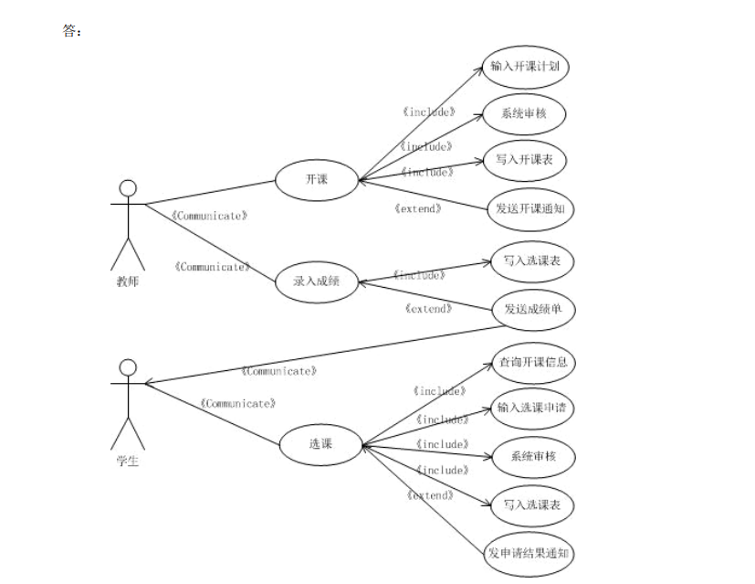

12、高校学生一卡通管理系统可以完成充值、消费、挂失、注销等功能，其中校园卡对象的属性包括学号、 密码、姓名、手机号、学院、班级、余额和卡状态（正常、挂失冻结、注销），交易记录对象的属性包括交 易号、交易时间、消费金额、充值金额，试画出此系统的类图。

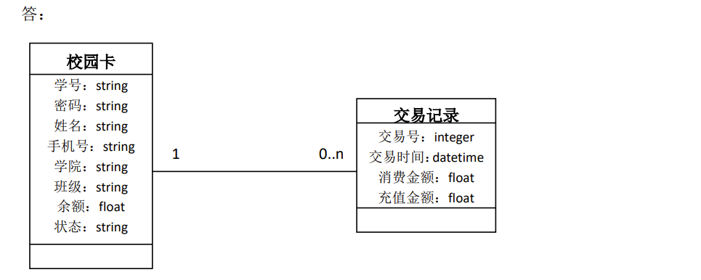

# 练习六

1. 简述面向对象的设计准则。

答：（1）模块化（2）抽象（3）信息隐藏（4）低耦合（5）强内聚（6）可重用性

1. 简述面向对象的设计步骤。

答：（1）设计系统的环境模型（2）设计系统的体系结构（3）设计各子系统（4）对象的设计

# 练习七

无

# 练习八

21、什么是软件逆向工程？

答：软件逆向工程又称软件反向工程，是指从可运行的程序系统出发，运用解密、反汇编、系统分析、程 序理解等多种计算机技术，对软件的结构、流程、算法、代码等进行逆向拆解和分析，推导出软件产品的 源代码、设计原理、结构、算法、处理过程、运行方法及相关文档等。

24、什么是软件再工程？

答：软件再工程是指通过对目标系统的检查和改造，其中包括设计恢复(库存目录分析)、再文档、逆向工程、 程序代码和数据重构以及正向工程等一系列活动，旨在将逆向工程、重构和正向工程组合起来，将现存系 统重新构造为新的形式，以开发出质量更高、维护性更好的软件。

# 练习九

8、简述单例模式的要点。

答：单例模式的要点：一是某个类只能有一个实例；二是它必须自行创建这个实例；三是它必须自行 向整个系统提供这个实例。从具体实现角度来说，就是以下三点：一是单例模式的类只提供私有的构造函 数；二是类定义中含有一个该类的静态私有对象；三是该类提供了一个静态的公有的方法，用于创建或获 取它本身的静态私有对象。

# 练习十

5、什么是软件度量？

答：软件度量是对软件开发项目、过程及其产品进行数据定义、收集以及分析的持续性定量化过程， 目的在于对此加以理解、预测、评估、控制和改善。

18、简述甘特图的特点和作用。

答：甘特图的特点是突出了生产管理中最重要的时间因素，它的作用表现在三个方面：

（1）计划产量 与计划时间的对应关系。

（2）每日的实际产量与预定计划产量的对比关系。

（3）一定时间内实际累计产量 与同时期计划累计产量的对比关系。